Обобщение опыта по работе кружка «Умелые ручки»
(художественно-эстетическое развитие)
в подготовительной группе «Весёлые ребята»
(за 2018-2019 учебный год)
МБДОУ д/с «Алёнушка» сл. Б-Мартыновка

Воспитатель: Попова Г. М.


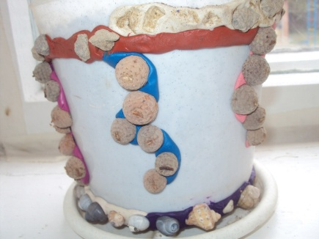
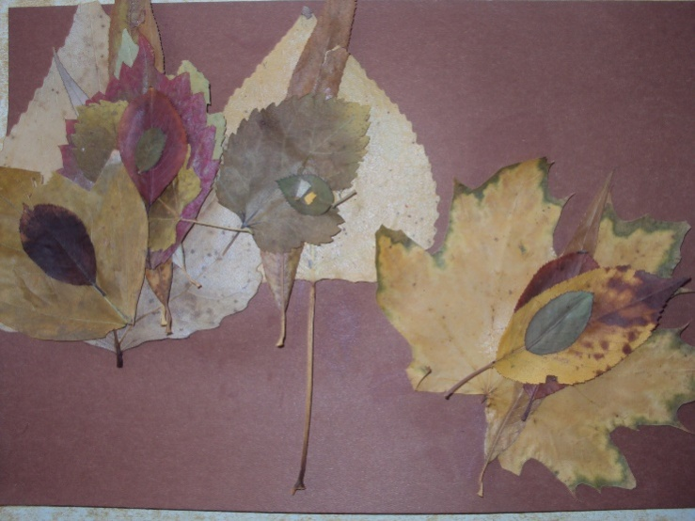
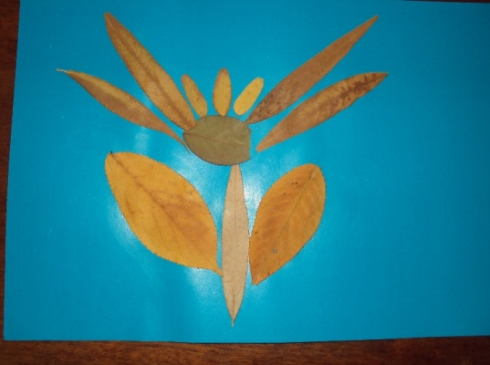
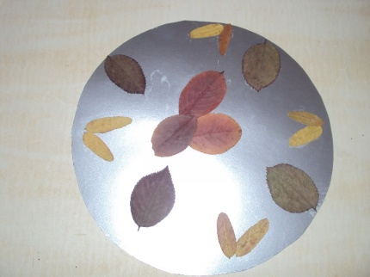
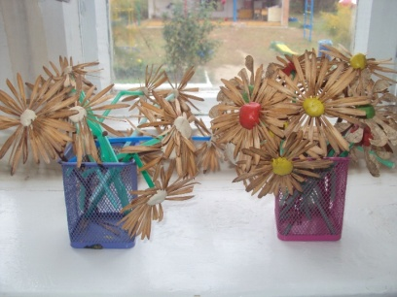
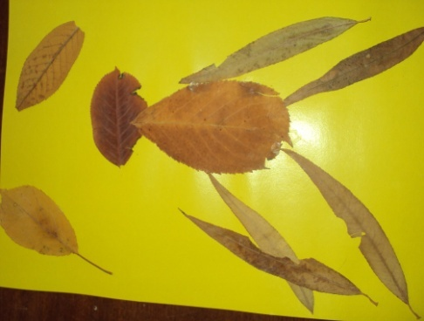
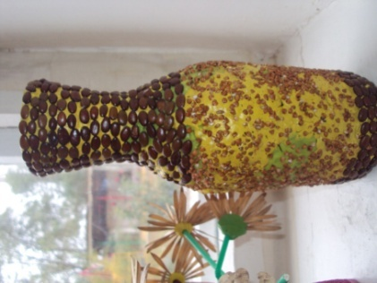
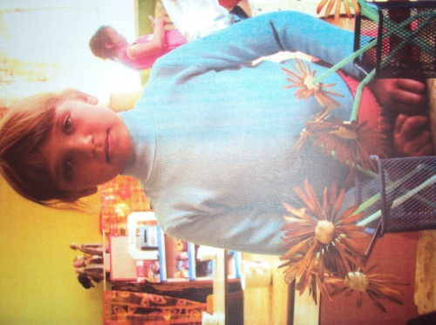

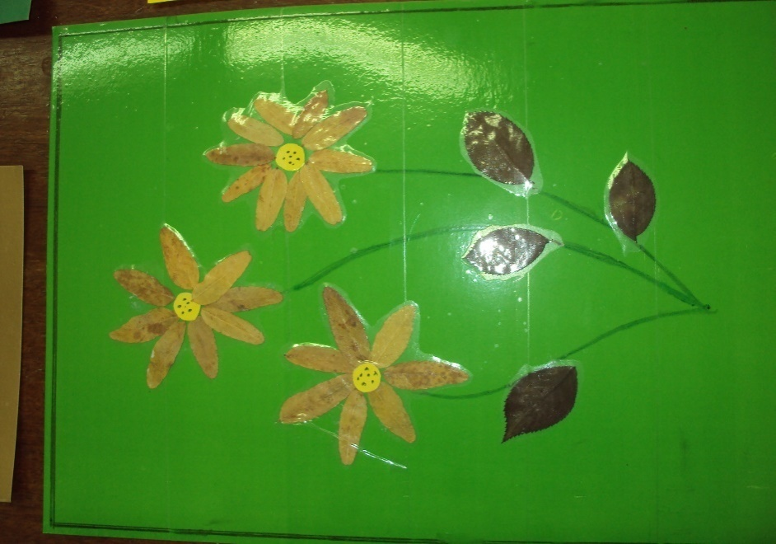
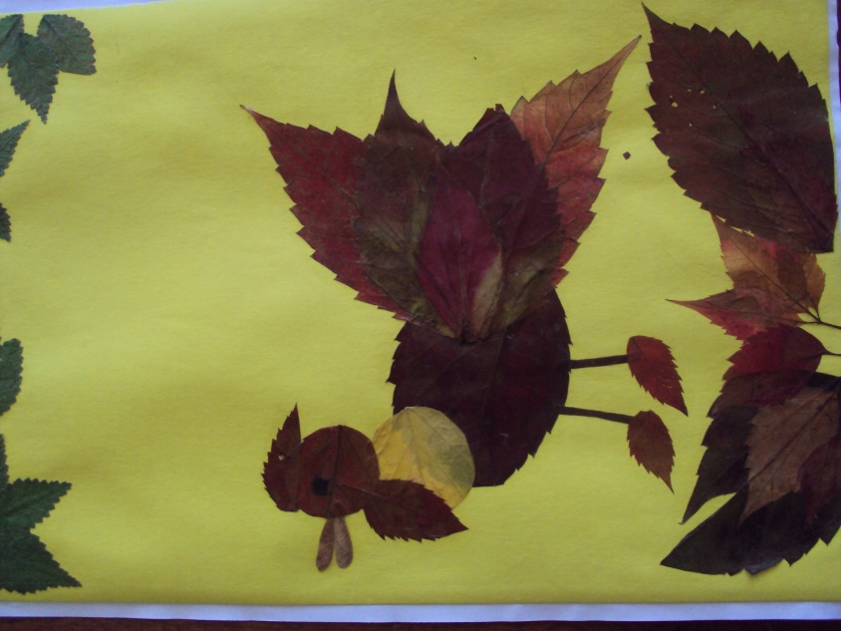
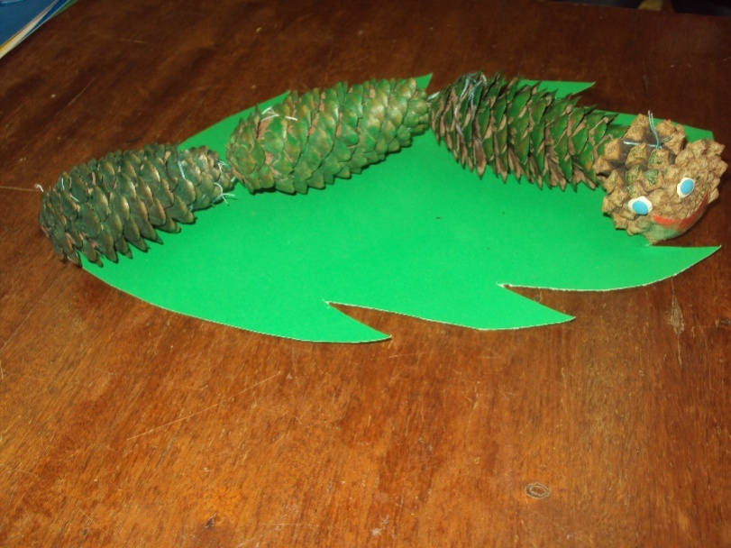
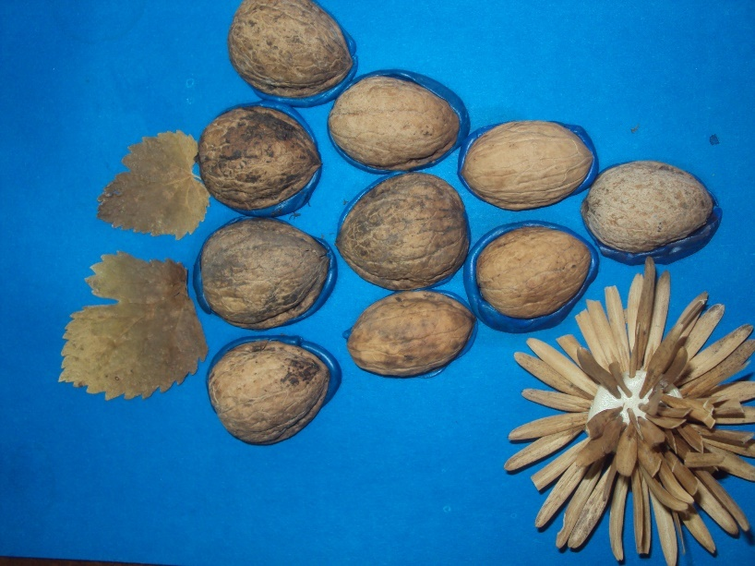
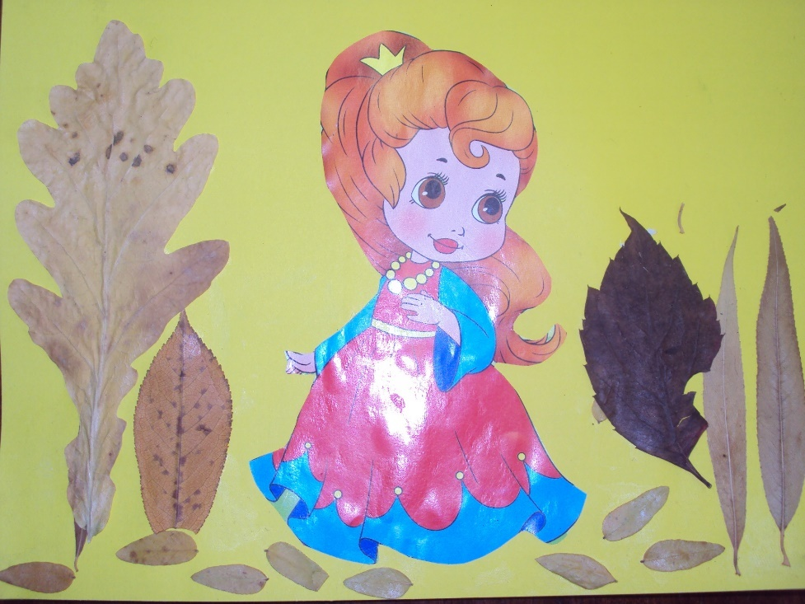
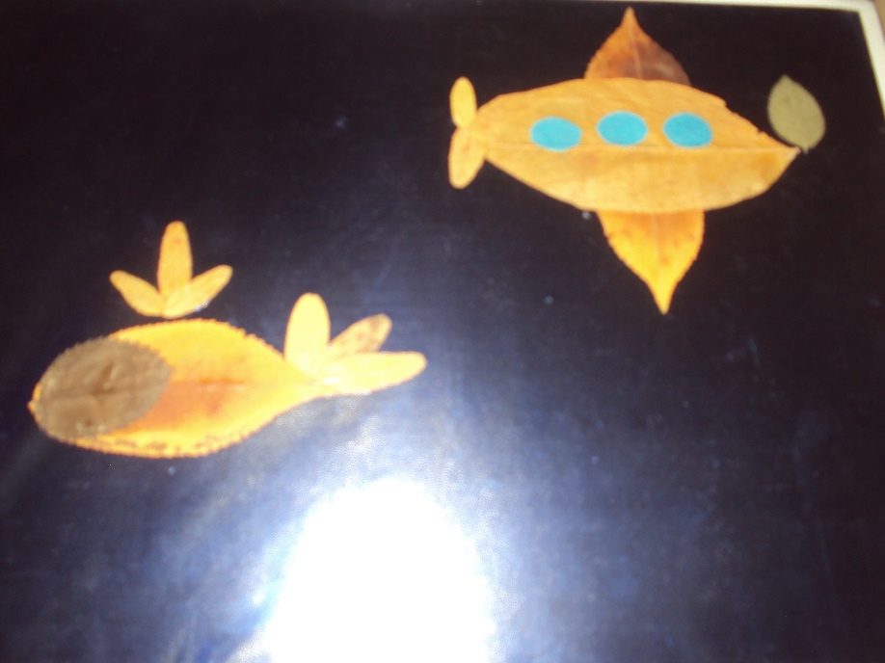
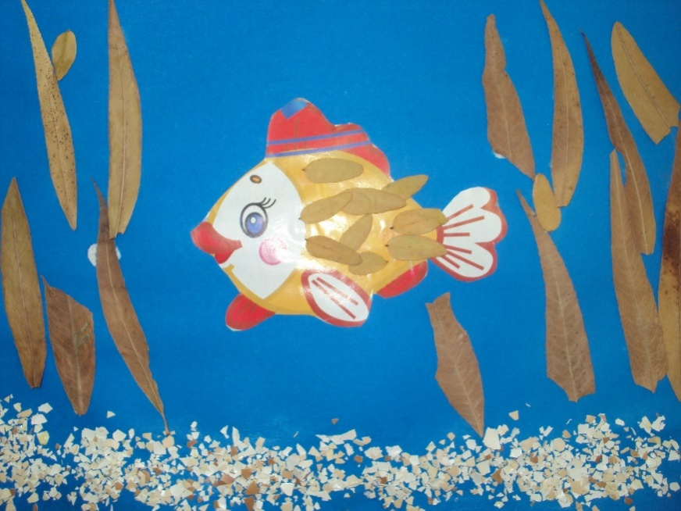
Отчёт о работе кружка «Умелые ручки»
(за 2018-2019 учебный год)
Воспитатель: Попова Галина Михайловна
В подготовительной группе «Весёлые ребята» работал кружок «Умелые ручки» (художественно-эстетическое развитие). Занятия проходили во второй половине дня,1 раз в неделю (4 раза в месяц-32 занятия в год по 25 минут). Определив направление в работе, я приступила к их реализации.
Цель работы –научить дошкольника вглядываться в различные явления, сохраняя целостность восприятия при создании поделок из природного материала.
В результате работы были выполнены задачи:
-расширить представления детей об окружающем мире;
-приобщать детей к миру прекрасного;
- развивать фантазию детей, добрые чувства;
-способствовать развитию сенсомоторики-согласованности в работе глаза и руки;
-развивать навыки самостоятельности и решительности, умение преодолевать трудности в коллективе;
- формировать у детей умение планировать свою деятельность, с учётом общей цели;
-формировать эмоциональный настрой во время изготовления игрушек, радость общения в труде, наслаждение от создания красивой игрушки, картины.
Задачи, поставленные на год удалось выполнить , дети научились выполнять работы по образцу, по замыслу. Некоторые дети требуют индивидуального подхода в работе с природным материалом, ещё не уверены в себе и своих способностях.
На занятиях используются игры и игровые приемы, которые создают непринужденную творческую атмосферу, способствуют развитию воображения. В процессе наблюдений, экскурсий дети рассматривали, обследовали природный материал, выбирали аккуратно и бережно чистый и нужный для поделок совместно с педагогом.
Большое внимание уделялось творческим работам. Детям дана возможность проявить уверенность, точность, гибкость пальцев. Это позволяет соединить все полученные знания и умения с собственной фантазией и образным мышлением, формировать у ребенка творческую и познавательную активность. В процессе обучения широко используются наглядные пособия, дидактический материал, рисунки, макеты, иллюстрации поделок.
В работе стараюсь раскрывать организационные и содержательные подходы к организации работы с детьми дошкольного возраста по развитию творческих способностей через проведение обучающей, развивающей, игровой деятельности в изготовлении поделок из природного материала.
Развитие творческих способностей дошкольников происходит на занятиях ручным трудом. Изготовление поделок из природных материалов (шишек, каштанов, перьев, плодов растений, различных семян, бросового материала и т. д.) в полной мере отвечает потребностям, интересам и возможностям детей дошкольного возраста. Такая работа благодаря своей доступности, высокой результативности и целесообразности позволила ребенку непосредственно реализовывать задуманное, совершенствовать, творить и видеть конечный продукт.
В процессе ручного труда создаются условия для развития мышления, речи, памяти, внимания, воображения, совершенствования познавательных и художественно-конструктивных способностей детей.
В процессе занятий в кружке «Умелые ручки» художественным трудом у детей старшего дошкольного возраста формируются все психические процессы, развивающие творческие способности и положительно –эмоциональное восприятие окружающего мира.
Формирование трудовых навыков и умений происходит в едином процессе ознакомления детей с творчеством, культурой и эстетическими ценностями.
В результате работы в течении года дети научились:
- изготовлять поделки из природного и бросового материала.
- владеть умениями, обеспечивающими культуру труда на всех этапах трудового процесса:
-экономно использовать материал;
-бережно обращаться с материалом;
- поддерживать порядок на рабочем месте.
Организация работы кружка художественного труда «Умелые ручки» с детьми дошкольного возраста активизировала творческий потенциал детей: выполняемые детьми поделки обогатились новыми оригинальными образами, закрепились навыки и умения, полученные в процессе изготовления поделок из различных материалов, также способствовала развитию ручной умелости, самостоятельности, усидчивости. С особым интересом дети выполнили работы из листьев, шишек, тычинок. Была организованна выставка работ из природного и бросового материала для родителей. Такие работы как «Новогодняя ёлка, «Лебеди на пруду», композиции из листьев вызвали положительный эмоциональный отклик и желание делать поделки совместно в свободное время. Работа проходила в тесной связи с родителями, удачными были работы, изготовленные совместно дома:

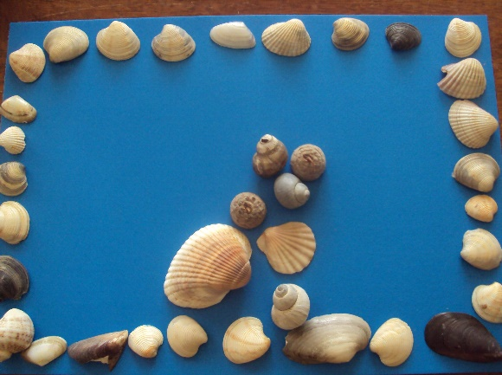
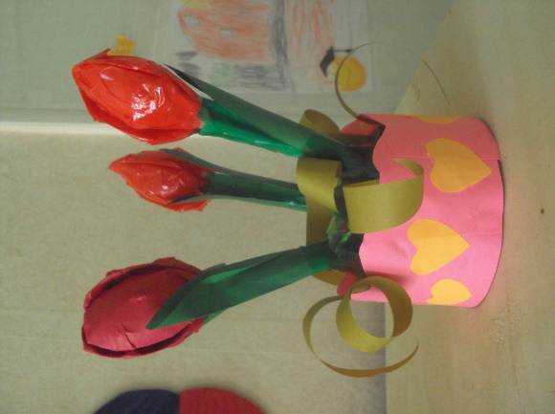
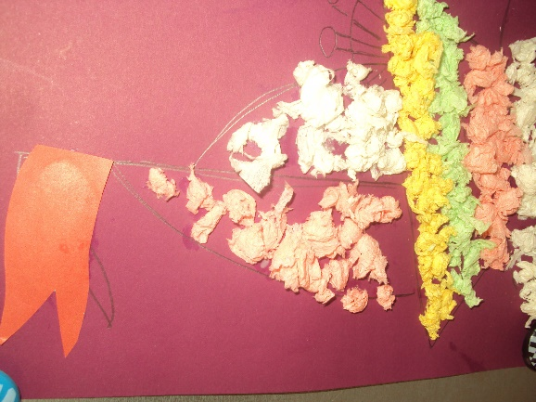
В целом, подводя итоги проделанной работы, следует отметить, что система развития творческих способностей детей дошкольного возраста посредством художественного труда, является исключительной возможностью развивающих, творческих занятий ручным трудом в педагогической работе с дошкольниками. Работу кружка «Умелые руки» считаю удовлетворительной.

